1)

2)
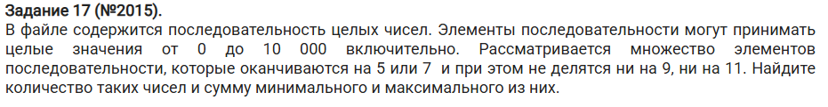
3)
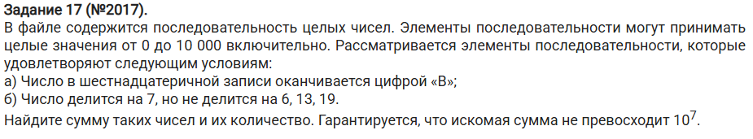
4)
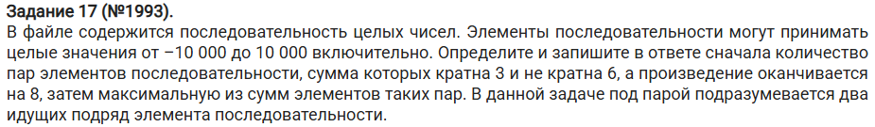
5)
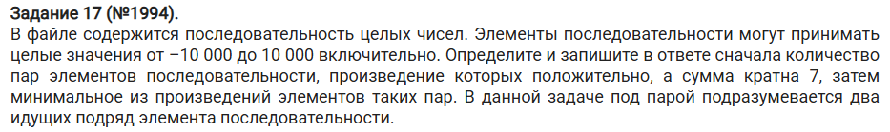
6)
7)
8)
9)
10)
